光大信托·瑞华6号集合资金信托计划
2021年6月监管报告

项目名称：光大信托·瑞华6号武汉汉口正荣府项目
委托方：光大兴陇信托有限责任公司
受托方：北京康信君安资产管理有限公司
监管人员：贺康复
日期：二零二一年七月八日
目录
1项目基本情况 1
2重大事件披露 2
3项目五证办理情况及施工进度情况 2
3.1项目五证办理情况说明 2
3.2项目2021年6月份施工进度情况 2
3.3项目2021年7月施工计划 3
3.4 项目现场照片 4
4印鉴使用情况 5
5合同签订情况 7
6 项目销售情况汇总表 8
7 项目竞品分析 9
8 资金情况 10
8.1 资金使用汇总表（2021年6月） 10
8.2资金流出情况 10
8.3 资金流入情况 13
8.4 各银行账户余额 16
附件一 三块地项目总平面图 17

为了方便阅读之目的，本报告中将部分名称简写为：
·标的项目：武汉汉口正荣府项目
·SPV公司：武汉正锦企业管理咨询有限公司（以下简称“正锦”）
·项目公司：武汉正舟置业发展有限公司（以下简称“正舟”）
·光大信托：光大兴陇信托有限责任公司
·康信君安：北京康信君安资产管理有限公司

1项目基本情况
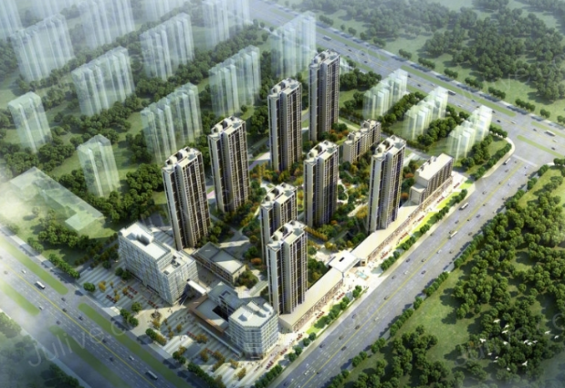
汉口正荣府位于武汉市黄陂区盘龙城板块，是离武汉中心城区较近的新城区之一，配套成熟，交通便利。项目占地面积49250.90㎡，总建筑面积204348.56㎡，商业用房144841.17㎡，拟建8栋25-34层住宅，1栋10层住宅，1栋11层公寓，2栋分别为8层及4层公寓及部分底商，本项目含配建1栋建筑面积6511.42㎡的公租房，建成后移交政府统一管理。

2重大事件披露
1、2021年6月4日项目公司正舟和正锦变更董事，由黄秋燕变更为高俊平。
2、2021年6月16日项目公司开发部侯佳慧外借：建设工程规划许可证、建筑工程施工许可证、建设用地规划许可证，办理权籍调查。
3、2021年6月28日项目公司财务张韵外借建设工程规划许可证、建筑工程施工许可证、建设用地规划许可证，办理在建工程解押和抵押手续。

3项目五证办理情况及施工进度情况

3.1项目五证办理情况说明
截至2021年6月30日项目五证办理计划及进度情况
证书 | 办理情况
不动产权证书 | 2019年8月7日
建设用地规划许可证 | 2019年7月23日
建设工程规划许可证 | 2019年11月26日
建筑工程施工许可证 | 2019年11月27日
预售许可证 | 2020年5月20日（1#楼）
预售许可证 | 2020年6月8日（2#楼）
预售许可证 | 2020年6月29日（3#楼）
预售许可证 | 2020年8月20日（4#楼）
预售许可证 | 2020年11月19日（S1商住楼）
暂定资质证书 | 有效期2021年7月11日

3.2项目2021年6月份施工进度情况
汉口正荣府形象进度：
- 1#楼外墙涂料施工完成75%，三层样板房施工，室内电梯安装，一层砌体及二次结构施工完成，楼梯间内墙腻子施工，施工电梯拆除完成。
- 2#楼外墙涂料施工完成70%，外墙内保温完成34-15层，室内电梯安装，楼梯间内墙腻子施工，施工电梯正在拆除，一层砌体二次结构施工完成。
- 3#楼屋面防水、保温及保温保护层施工完成，阳台门框安装完成34-2层，地坪浇筑完成34-26层，楼梯踏步正在粉刷。
- 4#楼34-32层内墙抹灰完成，屋面防水施工完成，楼梯间内墙腻子施工，公区防火门安装及灌浆，外架拆除完成。
- 8#楼砌体完成16-25层，构造柱完成16-24层，外窗框安装完成2-13层。
- 7#楼22层墙柱至28层梁板砼浇筑完成，正在进行29层墙柱钢筋绑扎，9-13层砌体完成，6-13层构造柱浇筑完成。
- 5#楼封顶，屋面花架浇筑完成，施工电梯安装完成。
- 6#楼负4层墙柱至11层板浇筑完成，12层梁板钢筋正在绑扎。
- 9#楼7层墙柱至15层梁板浇筑完成。
- 10#楼地库垫层浇筑完成。
- S1#楼7-6层砌体砌筑完成，9-6层外墙抹灰完成，完成11-9层内墙抹灰，外窗框安装完成11-6层，外架拆除完成11-9层。
- S3二层柱三层梁板浇筑完成，S4商业二层柱至屋面梁板砼浇筑完成，S5商业二层梁板浇筑完成。

3.3项目2021年7月施工计划
汉口正荣府施工进度计划：
- 1#楼主体已封顶，计划完成剩余30%外墙涂料施工，室内电梯安装。
- 2#楼主体已封顶，计划完成剩余外墙涂料30%，外墙内保温完成15-2层，室内电梯安装，楼梯间内墙腻子施工。
- 3#楼主体已封顶，计划完成地坪浇筑34~2层，楼梯踏步粉刷34~2层。
- 4#楼主体已封顶，计划地坪浇筑34~2层，楼梯踏步粉刷34~2层。
- 5#楼砌筑2~4层。
- 6#楼结构15层~21层。
- 7#楼计划完成，结构27~29层，砌体15~20层施工。
- 8#楼计划完成，外墙粉刷屋面24~8层，内墙粉刷2~15层。
- 9#楼计划结构施工17层~24层、砌体施工2层~10层。
- 10#楼计划地下室到3层施工。
- S1#楼二次结构砌筑施工5~2层，内墙粉刷7~4层，外墙粉刷6~2层。
- S3商业二次结构施工结构3~4层，S4商业二次结构施工结构3~4层，S5商业二次结构施工结构3~4层。

3.4 项目现场照片
武汉黄陂盘龙·正荣府
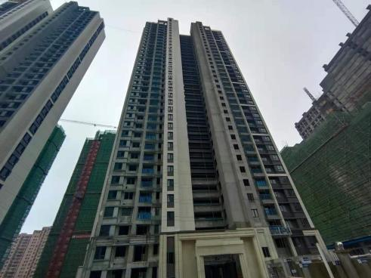1号楼 | 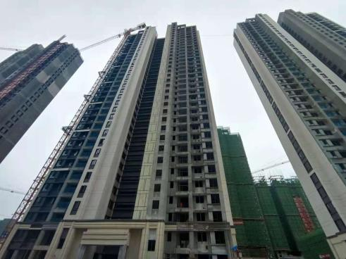2号楼 | 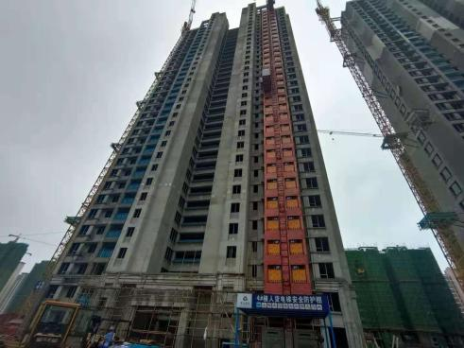3、4号楼 | 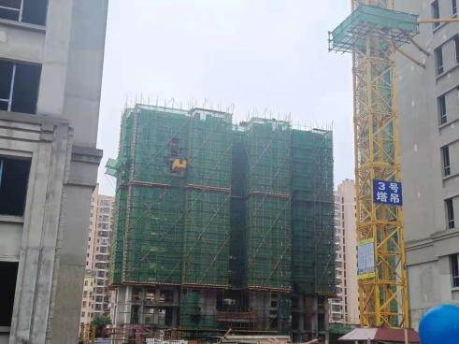5号楼
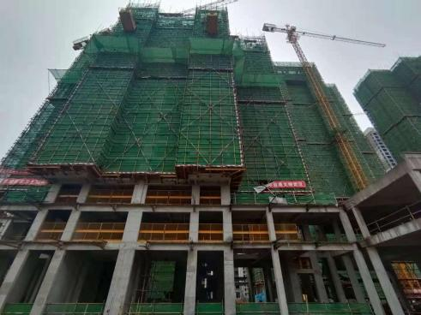6号楼 | 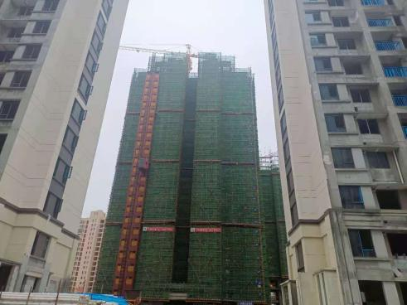7号楼 | 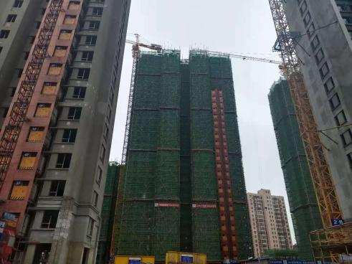8号楼 | 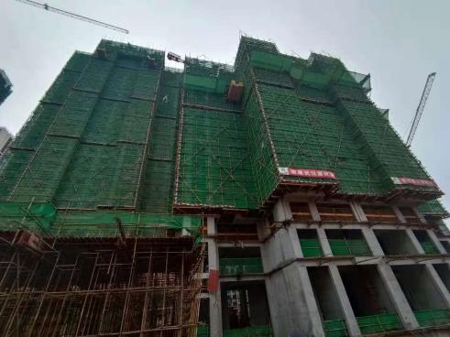9号楼
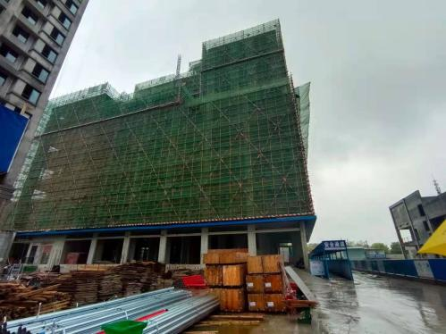S1商住楼 | 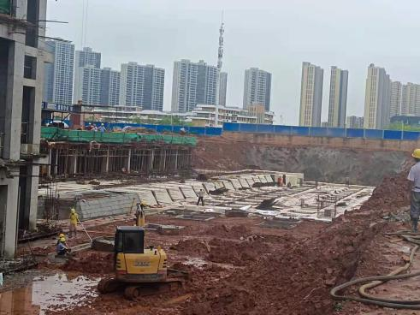10号楼

4印鉴使用情况
对于印鉴、证照的使用，项目公司人员按照监管协议规定，履行印鉴、证照使用流程，填写印鉴、证照使用登记表，康信君安监管人员了解用印事由，按事项对应审批流程经批复后方给予盖章。
2021年6月印鉴使用登记表
用印公司 | 用印日期 | 印章 | 用印事由 | 用印材料及份数 | 经办人
正舟 | 2021/6/1 | 合同章、法人章 | 营销绿植合同（武汉百花园林景观工程有限公司） | 盘龙正荣府 ]盆栽植物绿化服务合同（4份） | 胡念
正舟 | 2021/6/1 | 公章 | 武汉盘龙正荣府（示范区）展示中心申报书 | 1.项目基本情况说明；2、竣工验收函盖章（盘龙正荣府）业主意见证明（各2份） | 吴明
正舟 | 2021/6/3 | 公章 | 开发贷申请原计划还款请示 | 申请用印（1份） | 张韵
正舟 | 2021/6/3 | 公章 | 保理资料用印盘龙正荣府项目建筑设计服务合同复印件加盖公章 | 盘龙正荣府项目建筑设计服务合同（1份） | 吴明
正舟 | 2021/6/4 | 公章 | 因董事由黄林燕变更为高俊平营业执照变更资料用印 | 1、营业执照正副本复印件；2、公司登记（备案）申请书；3、武汉正舟置业发展有限公司关于股东会关于董事成员的任免决定；4、武汉正舟置业发展有限公司股东会变更决议；（各3份） | 吴宛
正锦 | 2021/6/4 | 公章 | 因董事由黄林燕变更为高俊平营业执照变更资料用印 | 1、营业执照正副本复印件；2、公司登记（备案）申请书；3、武汉正锦企业管理咨询有限公司关于股东会关于董事成员的任免决定；4、武汉正锦企业管理咨询有限公司股东会变更决议；（各3份） | 吴宛
正舟 | 2021/6/4 | 公章 | 区域印模盖章用印 | 印模1份 | 王芳
正锦 | 2021/6/4 | 公章 | 区域印模盖章用印 | 印模1份 | 王芳
正舟 | 2021/6/7 | 公章 | 保理买方确认函用印 | 1、买方确认函（上海璧煜环境艺术设计事务所、上海澜道环境设计咨询有限公司、龙元建设集团股份有限公司）3份 | 蒋逸凡
正舟 | 2021/6/8 | 公章 | 收入证明用印 | 收入证明陆秋婷（2份） | 彭梦嘉
正舟 | 2021/6/8 | 公章 | 落宗办理资料用印 | 1、土地证、建设用地规划许可证、建筑工程规划许可证、建筑工程施工许可证等复印件；2、申请书；3、抵押清单；（各2份） | 侯家惠
正舟 | 2021/6/10 | 公章 | 正舟办理银企直连查询版外出用印 | 1、建设银行授权委托书（2份）；2、平安授权委托书（21份） | 谢蒙
正舟 | 2021/6/15 | 公章、法人章 | 税务服务合同用印 | 税务服务合同（4份） | 许明珠
正舟 | 2021/6/17 | 合同章、法人章 | 武汉星达辉煌装饰工程有限公司 | 武汉区域公司武汉盘龙正荣府项目塑钢门窗采购合同(6份) | 蒋逸凡
正舟 | 2021/6/17 | 合同章、法人章 | 武汉星达辉煌装饰工程有限公司 | 武汉区域公司盘龙正荣府项目塑钢门窗安装工程施工合同(6份) | 蒋逸凡
正舟 | 2021/6/21 | 公章 | 塔式起重机验收资料用印 | 1、塔式起重机建设各方共同验收记录QTZ63(TC5610-6)；2、塔式起重机建设各方共同验收记录QTZ80(SC200)（各3份) | 周洁
正舟 | 2021/6/21 | 公章 | 因重点监管资料提取收款单位销户退回情况说明情况 | 情况说明（1份） | 谢蒙
正舟 | 2021/6/21 | 公章、监管户财务章、法人章 | 非重点监管资金提取用印 | 1、预售资金提取申请表；2、平安银行转款凭单（各3份） | 谢蒙
正舟 | 2021/6/22 | 合同章、法人章 | 造价咨询合同（福州中天建工程管理有限公司） | 武汉盘龙正荣府项目工程造价咨询(二审)委托合同(2020年第三季度)(4份) | 蒋逸凡
正舟 | 2021/6/24 | 公章 | 保理付款买方确认函用印 | 买方确认函（武汉佳裕装饰有限公司）3份 | 蒋逸凡
正舟 | 2021/6/24 | 公章 | 保理付款买方确认函用印 | 买方确认函（盛隆电气集团电力工程有限公司）3份 | 蒋逸凡
正舟 | 2021/6/24 | 公章 | 保理付款买方确认函用印 | 买方确认函（武汉佳裕装饰有限公司）3份 | 蒋逸凡
正舟 | 2021/6/24 | 公章 | 保理付款买方确认函用印 | 买方确认函（上海联创设计集团股份有限公司）3份 | 蒋逸凡
正舟 | 2021/6/25 | 公章 | 在建工程解押和抵押办理资料用印 | 1、法人身份身份证明和法人证明用印；2、询问记录；3、抵押清单；4、代理人及身份证明复印件；5、不动产登记授权委托书；6、营业执照复印件；7、建设用地规划许可证、建设工程规划许可证；建筑工程施工许可证，不动产证等复印件；8、红线图；9抵押担保合同；10、不动产登记申请书；11、房屋交易申请书；各3份） | 张韵
正舟 | 2021/6/30 | 公章 | 中收平安银行保单用印 | 平安公共营业场所责任保险投保单（1份） | 张韵
正舟 | 2021/6/30 | 公章 | 因信托退场投资清算剩余产值向评估机构提供项目情况说明 | 项目情况说明（1份） | 张韵
正舟 | 2021/6/30 | 公章 | 提前还款开发贷申请用印 | 在岸贷款（融资）还款申请书0.2亿（1份） | 张韵
正舟 | 2021/6/30 | 公章 | 关于盘龙正荣府项目顾客满意度调查表的用印申请 | 在施、竣工项目顾客满意度调查表（3份） | 周洁
正舟 | 2021/6/30 | 公章 | 中诺保理履约证明文件及应收账款转让通知书回执用印 | 应收账款转让通知书回执（上海联创设计集团股份有限公司、武汉佳裕装饰有限公司、盛隆电气集团电力工程有限公司、武汉佳裕装饰有限公司、上海东方雨虹防水工程有限公司）各3份；2、中诺保理履约证明（上海联创设计集团股份有限公司、武汉佳裕装饰有限公司、盛隆电气集团电力工程有限公司、武汉佳裕装饰有限公司、上海东方雨虹防水工程有限公司）各1份 | 周洁

本月证照章外带情况：
项目公司 | 外/借出日期 | 印鉴/证照名称 | 事由 | 外/借出至机构 | 经办部门 | 经办人
正舟 | 2021/6/8 | 建设工程规划许可证、建筑工程施工许可证、建设用地规划许可证 | 权籍调查 | 黄陂区政务服务中心 | 开发部 | 侯家惠
正舟 | 2021/6/28 | 建设工程规划许可证、建筑工程施工许可证、建设用地规划许可证 | 办理在建工程抵押 | 黄陂区政务服务中心 | 财务部 | 张韵

5合同签订情况
2021年6月项目公司新签订合同共计5份，合同签订情况详见下表：
2021年6月合同签订情况表
项目公司 | 对方单位 | 合同文件名称 | 合同内容 | 合同金额（元）
正舟 | 武汉百花园林景观工程有限公司 | 盘龙正荣府]盆栽植物绿化服务合同 | 1、[2021]年[5]月[18]日至[2022]年[5]月[17]日；2、乙方应在上述期限始期前[1]日完成盆栽植物摆放工作，并通过甲方验收 | 29,760.00
正舟 | 中税华（北京）税务师事务所有限公司湖北分公司 | 税务服务协议书 | 2020年度企业所得税汇算清缴审核业务；为甲方2020年度企业所得税汇算清缴进行审核并出具企业所得税汇算清缴审核报告。本协议所述服务事项完成时间为2021年5月25日之前； | 40,000.00
正舟 | 武汉星达辉煌装饰工程有限公司 | 武汉区域公司武汉盘龙正荣府项目塑钢门窗采购合同 | 依照《中华人民共和国民法典》、其他相关法律、法规的规定及《正荣地产2018—2020年门窗供应与安装战略合作协议》，遵循平等、自愿和诚实信用的原则，甲乙双方就项目塑钢门窗的供货与服务等相关事项协商一致，订立本合同 | 8,999,708.35
正舟 | 武汉星达辉煌装饰工程有限公司 | 武汉区域公司盘龙正荣府项目塑钢门窗安装工程施工合同 | 承包人负责武汉盘龙正荣府塑钢门窗（不含屋面天窗、采光天窗、铝木门窗、不设置钢副框，含铝合金百叶）的运输、安装、成品保护、缺陷责任期、质量保修内的维修养护。承包人负责项目施工图纸范围内的塑钢门窗的施工、拆改工程、保修等工程内容以及缺陷责任期或养护期的维护工作。 | 3,694,396.80
正舟 | 福州中天建工程管理有限公司 | 武汉盘龙正荣府项目工程造价咨询(二审)委托合同(2020年第三季度) | 武汉盘龙正荣府项目总承包工程预算包干价复审：A、依据甲方所提供的资料，独立编制盘龙正荣府项目总承包工程预算包干价；B、审核子公司提交的预算包干价；C、与子公司聘请的咨询单位进行核对，提交最终成果文件及报告 | 574,570.00

6 项目销售情况汇总表
截至2021年6月30日，汉口正荣府项目销售汇总表：
住宅 | 单位 | 累计 | 本期新增
房源套数 | 套 | 816 | 0
认购套数 | 套 | 355 | 16
签约套数 | 套 | 355 | 21
备案套数 | 套 | 312 | 16
房源面积 | ㎡ | 72,885.37 | 0
认购面积 | ㎡ | 36,542.30 | 1,616.86
签约面积 | ㎡ | 36,542.30 | 2,117.74
备案面积 | ㎡ | 32,139.44 | 1,634.84
签约总额 | 元 | 469,445,211.00 | 27,202,344.00
回款总额 | 元 | 400,952,847.90 | 20,667,502.00

注：1、网签账户名、密码未移交共管，网签备案信息来源为项目公司提供的网签明细表；
2、房源套数及房源面积为汉口项目已取得商品房预售证的总套数及总面积,回款总额为银行收到销售回款金额。

7 项目竞品分析
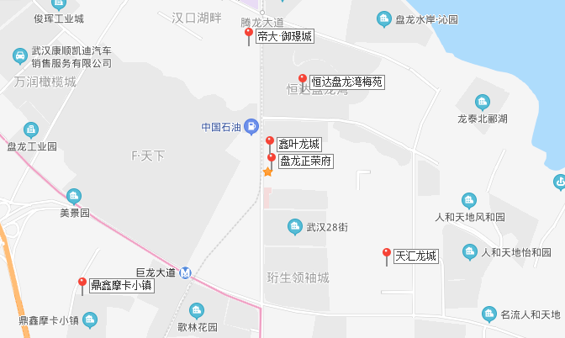

盘龙城板块，是离武汉中心城区较近的新城区之一，与汉口相邻，在武汉外环线和中环线之间，形成阳逻深水港、汉口火车站、武汉天河国际机场之间的一个“金三角”，是武汉重要的经济増长带。项目位于黄陂区盘龙城经济开发区盘龙大道以东、后湖大道以南，周边小区聚集，靠近F天下、天汇龙城、天纵颐景康城等项目，距离奥特莱斯、万达均大概1公里的距离，距离天汇龙城中学、盘龙城小学较近，周边基本的生活配套可以满足，生活便利。除已经通车的地铁2号线，盘龙城地铁8号线将沿巨龙大道设盘龙湖站，武汉地铁7号线，即前川线设站汤云海路，目前已经动工建设。距项目地均在1公里范围内。
序号 | 项目名称 | 项目简介 | 主力在售 | 面积分布（㎡） | 项目均价2021年6月 | 当前楼盘详情
1 | 鑫叶龙城 | 黄陂区盘龙城经济开发区盘龙大道41号附近，项目占地约73875.2平方米，建筑面积268067.59平方米，项目规划建设1690户。11栋高层住宅楼2栋商业楼 | 毛坯高层 | 待定 | 待定 | 总房源1809套，非住宅60套，住宅可售1690，当前已售0套
2 | 恒达盘龙湾梅苑 | 黄陂区盘龙城盘龙大道与腾龙大道交汇处，项目占地约130000平方米，建筑面积约430000平方米，项目共规划29栋，10栋高层，19栋洋房 | 毛坯高层洋房 | 104-142㎡ | 均价10433元/㎡ | 总房源2273套，非住宅167套，住宅可售1174，5月已售860套，当前已售927套,6月去化67套
3 | 帝大·御璟城 | 武汉市黄陂区经济开发区巨龙大道196号，项目占地约280000平方米，建筑面积约1000000平方米，项目共规划54栋，13栋小高层，41栋高层 | 精装高层 | 91-125㎡ | 均价12664元/㎡ | 总房源3287套，非住宅324套，住宅可售1564，5月已售1000套，当前已售1086套，6月去化86套
4 | 天汇龙城 | 黄陂区盘龙城巨龙大道90号项目占地约130000平方米，建筑面积约430000平方米，项目共规划29栋，10栋高层，19栋洋房 | 毛坯高层 | 86-138㎡ | 均价10400元/㎡ | 总房源1186套，非住宅94套，住宅可售862，5月已售216套，当前已售230套，6月去化14套
注：以上数据来源武汉住房保障和房屋管理局

8 资金情况

8.1 资金使用汇总表（2021年6月）
序号 | 成本项目 | 本月付款（元） | 入场后累计已支付（元） | 备注
1 | 土地费 | 0.00 | 0.00
2 | 前期费 | 0.00 | 180,000.00
3 | 建筑工程费 | 50,081.30 | 33,224,147.34
4 | 开发间接费 | 0.00 | 113,030.59
5 | 财务费用 | 26,272,085.41 | 142,953,785.82
6 | 税费 | 1,272,605.53 | 16,222,055.66
7 | 管理费 | 2,070,742.53 | 93,359,453.82
8 | 营销费用 | 876,215.33 | 17,570,593.32
9 | 往来款 | 50,445,105.66 | 1,393,732,426.70
10 | 收费退缴 | 0.00 | 1,753,328.91
总计 |  | 80,986,835.76 | 1,699,108,822.16

8.2资金流出情况
2021年6月监管范围内资金流出额共计80,986,835.76元。
2021年6月资金流出明细表
项目公司 | 付款日期 | 收款方 | 资金用途 | 金额（元） | 付款行 | 用款类型
正舟 | 2021/6/1 | 中山-平安-荣隽供应链金融7号资产支持专项计划 | 往来款 | 755,733.96 | 工商银行0232 | 往来款
正舟 | 2021/6/3 | 中国平安银行 | 提前还款 | 30,000,000.00 | 平安0073 | 往来款
正舟 | 2021/6/3 | 待报解预算收入-TIPS税款 | 个税 | 63,112.50 | 工商银行0232 | 税费
正舟 | 2021/6/4 | 毛峰 | 个税返还 | 17,508.02 | 工商银行0232 | 管理费
正舟 | 2021/6/4 | 国网湖北省电力有限公司武汉供电公司 | 电费 | 41,135.58 | 工商银行0232 | 管理费
正舟 | 2021/6/7 | 中国工商银行汉阳分行 | 余额变动提醒手续费 | 30.00 | 工商银行0232 | 财务费用
正舟 | 2021/6/7 | 杜顺 | 个税返还 | 4,377.00 | 工商银行0232 | 管理费
正舟 | 2021/6/10 | 平潭荣文投资合伙企业（有限合伙） | 融资利息 | 13,917,013.45 | 招商银行0902 | 财务费用
正舟 | 2021/6/10 | 工资代发 | 工资 | 511,334.82 | 工商银行0232 | 管理费
正舟 | 2021/6/11 | 林韬 | 工资 | 7,133.86 | 工商银行0232 | 管理费
正舟 | 2021/6/15 | 谢蒙 | 报销 | 4,555.00 | 工商银行0232 | 管理费
正舟 | 2021/6/15 | 谢蒙 | 报销 | 5,565.40 | 工商银行0232 | 管理费
正舟 | 2021/6/15 | 李睿 | 报销 | 10,875.00 | 工商银行0232 | 管理费
正舟 | 2021/6/15 | 李睿 | 报销 | 9,384.00 | 工商银行0232 | 管理费
正舟 | 2021/6/15 | 李睿 | 报销 | 17,409.00 | 工商银行0232 | 管理费
正舟 | 2021/6/15 | 吴莞 | 报销 | 900.00 | 工商银行0232 | 管理费
正舟 | 2021/6/15 | 周洁 | 报销 | 1,400.00 | 工商银行0232 | 管理费
正舟 | 2021/6/15 | 李睿 | 报销 | 7,791.00 | 工商银行0232 | 管理费
正舟 | 2021/6/15 | 向国宇 | 报销 | 7,332.09 | 工商银行0232 | 管理费
正舟 | 2021/6/15 | 谢双琴 | 报销 | 2,256.20 | 工商银行0232 | 管理费
正舟 | 2021/6/15 | 康道伟 | 离职补偿金 | 121,275.00 | 工商银行0232 | 管理费
正舟 | 2021/6/16 | 国库税收 | 代理国库税收收缴 | 22,104.80 | 工商银行0232 | 税费
正舟 | 2021/6/16 | 国库税收 | 代理国库税收收缴 | 411,317.49 | 工商银行0232 | 税费
正舟 | 2021/6/16 | 国库税收 | 代理国库税收收缴 | 776,070.74 | 工商银行0232 | 税费
正舟 | 2021/6/16 | 五矿国际信托 | 往来款 | 3,339,371.70 | 建行0728 | 往来款
正舟 | 2021/6/18 | 武汉正舟置业发展有限公司 | 0073账户 | 12,350,000.00 | 招商银行0902 | 往来款
正舟 | 2021/6/20 | 工商银行 | 手续费 | 10.00 | 工商银行0232 | 财务费用
正舟 | 2021/6/21 | 中国建设银行 | 手续费 | 66.79 | 建行0728 | 财务费用
正舟 | 2021/6/21 | 平安银行对公信贷-DPS系统间往来 | 开发融资利息 | 10,423,600.00 | 平安0073 | 财务费用
正舟 | 2021/6/21 | 平安银行对公信贷-DPS系统间往来 | 开发融资利息 | 1,930,266.67 | 平安0073 | 财务费用
正舟 | 2021/6/22 | 湖北东泰建设管理咨询有限公司 | 监理工程款 | 50,081.30 | 工商银行0232 | 建筑工程费
正舟 | 2021/6/22 | 杨琦 | 报销款 | 800.00 | 工商银行0232 | 管理费
正舟 | 2021/6/22 | 杨琦 | 报销款 | 149.50 | 工商银行0232 | 管理费
正舟 | 2021/6/22 | 王芳亮 | 报销款 | 7,354.00 | 工商银行0232 | 管理费
正舟 | 2021/6/22 | 中国邮政速递物流股份有限公司武汉市分公司 | 快递费报销 | 161.00 | 工商银行0232 | 管理费
正舟 | 2021/6/22 | 前锦网络信息技术（上海）有限公司武汉分公司 | 招聘费 | 11,880.00 | 工商银行0232 | 管理费
正舟 | 2021/6/22 | 汤慧 | 报销款 | 2,949.00 | 工商银行0232 | 管理费
正舟 | 2021/6/22 | 李睿 | 报销款 | 1,237.00 | 工商银行0232 | 管理费
正舟 | 2021/6/22 | 谢双琴 | 报销款 | 1,306.00 | 工商银行0232 | 管理费
正舟 | 2021/6/22 | 王芳亮 | 报销款 | 987.00 | 工商银行0232 | 管理费
正舟 | 2021/6/22 | 谢双琴 | 报销款 | 506.00 | 工商银行0232 | 管理费
正舟 | 2021/6/22 | 刘旖莎 | 报销款 | 3,349.00 | 工商银行0232 | 管理费
正舟 | 2021/6/22 | 刘旖莎 | 报销款 | 464.50 | 工商银行0232 | 管理费
正舟 | 2021/6/22 | 罗玉婷 | 报销款 | 2,275.00 | 工商银行0232 | 管理费
正舟 | 2021/6/22 | 罗磊 | 报销款 | 768.00 | 工商银行0232 | 管理费
正舟 | 2021/6/22 | 罗玉婷 | 报销款 | 3,016.60 | 工商银行0232 | 管理费
正舟 | 2021/6/22 | 罗丹 | 报销款 | 5,000.00 | 工商银行0232 | 管理费
正舟 | 2021/6/22 | 罗玉婷 | 报销款 | 3,614.00 | 工商银行0232 | 管理费
正舟 | 2021/6/22 | 喻宝田 | 报销款 | 718.00 | 工商银行0232 | 管理费
正舟 | 2021/6/22 | 罗玉婷 | 报销款 | 2,275.00 | 工商银行0232 | 管理费
正舟 | 2021/6/22 | 罗玉婷 | 报销款 | 4,154.00 | 工商银行0232 | 管理费
正舟 | 2021/6/22 | 罗玉婷 | 报销款 | 5,249.80 | 工商银行0232 | 管理费
正舟 | 2021/6/22 | 刘旖莎 | 报销款 | 858.00 | 工商银行0232 | 管理费
正舟 | 2021/6/23 | 谢双琴 | 报销款 | 11,476.60 | 工商银行0232 | 管理费
正舟 | 2021/6/23 | 武汉盛世新濠广告传媒有限公司 | 活动费 | 19,764.90 | 工商银行0232 | 营销费用
正舟 | 2021/6/23 | 武汉盛世新濠广告传媒有限公司 | 活动费 | 15,000.00 | 工商银行0232 | 营销费用
正舟 | 2021/6/23 | 武汉起点人力资源股份有限公司 | 管理费 | 40,556.55 | 工商银行0232 | 管理费
正舟 | 2021/6/23 | 武汉贝壳房地产经纪有限公司 | 佣金 | 206,843.10 | 工商银行0232 | 营销费用
正舟 | 2021/6/23 | 武汉贝壳房地产经纪有限公司 | 佣金 | 82,306.18 | 工商银行0232 | 营销费用
正舟 | 2021/6/23 | 武汉贝壳房地产经纪有限公司 | 佣金 | 227,830.74 | 工商银行0232 | 营销费用
正舟 | 2021/6/23 | 刘仁明 | 全民营销佣金 | 14,866.21 | 工商银行0232 | 营销费用
正舟 | 2021/6/23 | 武汉贝壳房地产经纪有限公司 | 佣金 | 25,475.38 | 工商银行0232 | 营销费用
正舟 | 2021/6/23 | 何琴 | 全民营销佣金 | 940.00 | 工商银行0232 | 营销费用
正舟 | 2021/6/23 | 梁少华 | 全民营销佣金 | 940.00 | 工商银行0232 | 营销费用
正舟 | 2021/6/23 | 盛紫微 | 全民营销佣金 | 940.00 | 工商银行0232 | 营销费用
正舟 | 2021/6/23 | 丁宇婷 | 全民营销佣金 | 940.00 | 工商银行0232 | 营销费用
正舟 | 2021/6/23 | 武汉星大地文化传播有限公司 | 广告发布费 | 12,500.00 | 工商银行0232 | 营销费用
正舟 | 2021/6/23 | 南昌青墨文化传播有限公司 | 设计服务费 | 65,000.00 | 工商银行0232 | 营销费用
正舟 | 2021/6/23 | 殷婷 | 报销款 | 9,500.00 | 工商银行0232 | 管理费
正舟 | 2021/6/23 | 武汉中桢广告有限公司 | 营销费 | 11,329.24 | 工商银行0232 | 营销费用
正舟 | 2021/6/23 | 上海圆迈贸易有限公司 | 采购费 | 7,295.00 | 工商银行0232 | 管理费
正舟 | 2021/6/23 | 澜景（武汉）文化传播有限公司 | 活动费 | 10,000.00 | 工商银行0232 | 营销费用
正舟 | 2021/6/23 | 武汉合拾文化发展有限公司 | 广告制作费 | 17,000.00 | 工商银行0232 | 营销费用
正舟 | 2021/6/23 | 澜景（武汉）文化传播有限公司 | 活动费 | 18,000.00 | 工商银行0232 | 营销费用
正舟 | 2021/6/23 | 上海圆迈贸易有限公司 | 采购费 | 4,770.42 | 工商银行0232 | 管理费
正舟 | 2021/6/23 | 武汉合拾文化发展有限公司 | 广告制作费 | 5,496.08 | 工商银行0232 | 营销费用
正舟 | 2021/6/24 | 上海正智电子商务有限公司 | 礼品费 | 5,070.00 | 工商银行0232 | 管理费
正舟 | 2021/6/24 | 中税华（北京）税务师事务所有限公司湖北分公司 | 税务服务费 | 40,000.00 | 工商银行0232 | 管理费
正舟 | 2021/6/24 | 罗丹 | 报销款 | 2,898.00 | 工商银行0232 | 管理费
正舟 | 2021/6/24 | 新余友仁人力资源有限公司 | 外包服务费 | 145,334.97 | 工商银行0232 | 管理费
正舟 | 2021/6/24 | 上海中智项目外包咨询服务有限公司 | 外包服务费 | 12,045.23 | 工商银行0232 | 管理费
正舟 | 2021/6/24 | 邓翔 | 报销款 | 9,250.00 | 工商银行0232 | 管理费
正舟 | 2021/6/24 | 邓翔 | 报销款 | 7,363.00 | 工商银行0232 | 管理费
正舟 | 2021/6/24 | 罗丹 | 报销款 | 28,339.39 | 工商银行0232 | 管理费
正舟 | 2021/6/24 | 彭佳梦 | 报销款 | 525.00 | 工商银行0232 | 管理费
正舟 | 2021/6/24 | 武汉珞珈航空服务有限责任公司 | 差旅费 | 1,565.00 | 工商银行0232 | 管理费
正舟 | 2021/6/24 | 武汉中桢广告有限公司 | 营销费 | 141,043.50 | 工商银行0232 | 营销费用
正舟 | 2021/6/24 | 吴迪 | 报销款 | 997.00 | 工商银行0232 | 管理费
正舟 | 2021/6/24 | 武汉正锦企业管理咨询有限公司 | 归还往来 | 2,000,000.00 | 建行0728 | 往来款
正舟 | 2021/6/24 | 正荣正创（武汉）置业发展有限公司 | 归还往来款 | 2,000,000.00 | 招商银行0902 | 往来款
正舟 | 2021/6/25 | 中国工商银行汉阳分行 | 对公收费明细入帐 | 63.50 | 工商银行0232 | 财务费用
正舟 | 2021/6/25 | 中国工商银行汉阳分行 | 工行异地汇款手续费 | 45.00 | 工商银行0232 | 财务费用
正舟 | 2021/6/25 | 中国工商银行汉阳分行 | 跨行汇款手续费 | 25.00 | 工商银行0232 | 财务费用
正舟 | 2021/6/25 | 中国工商银行汉阳分行 | 跨行汇款手续费 | 12.00 | 工商银行0232 | 财务费用
正舟 | 2021/6/25 | 中国工商银行汉阳分行 | 同城跨行汇款手续费 | 7.00 | 工商银行0232 | 财务费用
正舟 | 2021/6/25 | 中国工商银行汉阳分行 | 跨行快汇手续费 | 546.00 | 工商银行0232 | 财务费用
正舟 | 2021/6/25 | 中国工商银行汉阳分行 | U顿手续费 | 200.00 | 工商银行0232 | 财务费用
正舟 | 2021/6/28 | 中国工商银行汉阳分行 | U顿手续费 | 200.00 | 工商银行0232 | 财务费用
正舟 | 2021/6/28 | 刘旖莎 | 报销款 | 4,783.00 | 工商银行0232 | 管理费
正舟 | 2021/6/28 | 周洁 | 报销款 | 2,641.00 | 工商银行0232 | 管理费
正舟 | 2021/6/28 | 中国平安财产保险股份有限公司东西湖支公司 | 保险费 | 907,029.00 | 建行0728 | 管理费
合计 |  |  |  | 80,986,835.76

2021年6月商票支付情况
出票日期 | 承兑日期 | 汇票号码 | 收款单位 | 开票银行 | 开票金额（元） | 款项性质
2021/06/28 | 2022/01/15 | 210252100040920210628960816548 | 湖北东泰建设管理咨询有限公司 | 工商银行汉阳 | 150,025.28 | 商业承兑汇票

2021年6月账内互转表

项目公司 | 事由 | 付款行 | 收款行 | 金额（元） | 申请日期
正舟 | 转监管 | 建行0728 | 平安监管0019 | 2,863,376.00 | 2021/6/2
正舟 | 补充小额 | 建行0728 | 工商银行0232 | 2,600,000.00 | 2021/6/15
正舟 | 提取非重点监管资金 | 平安监管0058 | 平安0073 | 2,050,000.00 | 2021/6/22
正舟 | 提取非重点监管资金 | 平安监管0044 | 平安0073 | 1,900,000.00 | 2021/6/22
正舟 | 转监管 | 建行0728 | 平安监管0019 | 2,836,599.00 | 2021/6/25

8.3 资金流入情况
2021年6月监管范围内各类资金流入共计68,456,791.92元，其中销售回款流入20,667,502.00元，其他资金流入额47,789,289.92元。
8.3.1其他资金流入明细
2021年6月资金流入明细表
项目公司 | 收款日期 | 付款方 | 资金用途 | 金额（元） | 收款行
正舟 | 2021/6/1 | 正荣地产控股股份有限公司 | 往来款 | 755,733.96 | 工商银行0232
正舟 | 2021/6/2 | 武汉正锦企业管理咨询有限公司 | 往来款 | 3,000,000.00 | 建行0728
正锦 | 2021/6/10 | 正荣正创（武汉）置业发展有限公司 | 往来款 | 13,910,000.00 | 招商银行0902
正舟 | 2021/6/16 | 正荣地产控股股份有限公司 | 往来款 | 3,339,371.70 | 建行0728
正舟 | 2021/6/18 | 武汉正锦企业管理咨询有限公司 | 往来款 | 12,350,000.00 | 平安0073
正锦 | 2021/6/18 | 正荣正创（武汉）置业发展有限公司 | 往来款 | 12,350,000.00 | 招商银行0902
正舟 | 2021/6/21 | 工商银行 | 利息 | 3,190.51 | 工商银行0232
正舟 | 2021/6/21 | 中国建设银行 | 利息 | 3,981.34 | 建行0728
正舟 | 2021/6/21 | 平安银行 | 利息 | 14,228.28 | 平安0073
正舟 | 2021/6/21 | 平安银行 | 利息 | 286.15 | 平安1287
正舟 | 2021/6/21 | 平安银行 | 利息 | 2,358.18 | 平安监管0019
正舟 | 2021/6/21 | 平安银行 | 利息 | 21,470.62 | 平安监管0058
正舟 | 2021/6/21 | 平安银行 | 利息 | 29,138.40 | 平安监管0044
正舟 | 2021/6/21 | 平安银行 | 利息 | 9,334.47 | 平安监管3957
正锦 | 2021/6/21 | 招商银行 | 利息 | 196.31 | 招商银行0902
正锦 | 2021/6/24 | 武汉正舟置业发展有限公司 | 往来款 | 2,000,000.00 | 招商银行0902
合计 |  |  |  | 47,789,289.92

8.3.2销售资金流入明细
2021年6月销售资金流入明细表
项目公司 | 收款日期 | 付款方 | 资金用途 | 金额（元） | 收款行
正舟 | 2021/6/1 | 黄敏 | 销售款 | 1,040,000.00 | 平安监管0058
正舟 | 2021/6/1 | 黄星 | 销售款 | 570,000.00 | 平安监管0058
正舟 | 2021/6/1 | 黄星 | 销售款 | 480,000.00 | 平安监管0058
正舟 | 2021/6/1 | 彭涛 | 销售款 | 311,000.00 | 平安监管0044
正舟 | 2021/6/1 | 彭涛 | 销售款 | 588,000.00 | 平安监管0044
正舟 | 2021/6/1 | 客户按揭放款 | 销售款 | 870,000.00 | 平安监管0019
正舟 | 2021/6/2 | pos机收款 | 销售款 | 281,980.00 | 建行0728
正舟 | 2021/6/2 | 谢建桥 | 销售款 | 70,000.00 | 建行0728
正舟 | 2021/6/2 | 章立 | 销售款 | 40,000.00 | 平安监管0058
正舟 | 2021/6/2 | 章立 | 销售款 | 500,000.00 | 平安监管0058
正舟 | 2021/6/3 | 熊艳娟 | 销售款 | 50,000.00 | 建行0728
正舟 | 2021/6/3 | 肖金木 | 销售款 | 870,000.00 | 平安监管0044
正舟 | 2021/6/4 | 朱腾 | 销售款 | 780,080.00 | 建行0728
正舟 | 2021/6/4 | 葛亚磊 | 销售款 | 20,000.00 | 建行0728
正舟 | 2021/6/5 | 余红美 | 销售款 | 201,372.00 | 建行0728
正舟 | 2021/6/5 | 余红美 | 销售款 | 200,000.00 | 建行0728
正舟 | 2021/6/5 | 葛亚磊 | 销售款 | 20,000.00 | 建行0728
正舟 | 2021/6/5 | 谢建桥 | 销售款 | 281,112.00 | 建行0728
正舟 | 2021/6/6 | 朱琳 | 销售款 | 130,000.00 | 建行0728
正舟 | 2021/6/6 | 陈子凡 | 销售款 | 20,000.00 | 建行0728
正舟 | 2021/6/6 | 葛亚磊 | 销售款 | 20,000.00 | 建行0728
正舟 | 2021/6/6 | 黄姗 | 销售款 | 20,000.00 | 建行0728
正舟 | 2021/6/7 | pos机收款 | 销售款 | 199,980.00 | 建行0728
正舟 | 2021/6/7 | 江静 | 销售款 | 130,000.00 | 建行0728
正舟 | 2021/6/7 | 杨鹏 | 销售款 | 100,000.00 | 建行0728
正舟 | 2021/6/8 | pos机收款 | 销售款 | 788,093.00 | 建行0728
正舟 | 2021/6/10 | 黄姗 | 销售款 | 110,000.00 | 建行0728
正舟 | 2021/6/11 | pos机收款 | 销售款 | 811,738.00 | 建行0728
正舟 | 2021/6/12 | 李翩翩 | 销售款 | 20,000.00 | 建行0728
正舟 | 2021/6/12 | 陈子凡 | 销售款 | 130,000.00 | 建行0728
正舟 | 2021/6/13 | 陈倩 | 销售款 | 20,000.00 | 建行0728
正舟 | 2021/6/13 | 朱琳 | 销售款 | 20,000.00 | 建行0728
正舟 | 2021/6/14 | 尹自发 | 销售款 | 358,243.00 | 建行0728
正舟 | 2021/6/14 | 黄姗 | 销售款 | 200,000.00 | 建行0728
正舟 | 2021/6/14 | 黄姗 | 销售款 | 34,374.00 | 建行0728
正舟 | 2021/6/14 | 陈子凡 | 销售款 | 20,000.00 | 建行0728
正舟 | 2021/6/14 | 陈倩 | 销售款 | 20,000.00 | 建行0728
正舟 | 2021/6/14 | 朱琳 | 销售款 | 20,000.00 | 建行0728
正舟 | 2021/6/15 | pos机收款 | 销售款 | 379,968.00 | 建行0728
正舟 | 2021/6/15 | pos机收款 | 销售款 | 353,518.00 | 建行0728
正舟 | 2021/6/15 | 汪小荣 | 销售款 | 200,000.00 | 建行0728
正舟 | 2021/6/15 | 汪小荣 | 销售款 | 191,311.00 | 建行0728
正舟 | 2021/6/18 | 刘君 | 销售款 | 500,000.00 | 建行0728
正舟 | 2021/6/18 | 刘君 | 销售款 | 182,743.00 | 建行0728
正舟 | 2021/6/18 | 夏方亮 | 销售款 | 434,048.00 | 建行0728
正舟 | 2021/6/18 | 朱琳 | 销售款 | 20,000.00 | 建行0728
正舟 | 2021/6/20 | 陈子凡 | 销售款 | 105,000.00 | 建行0728
正舟 | 2021/6/20 | 陈倩 | 销售款 | 50,000.00 | 建行0728
正舟 | 2021/6/20 | 陈倩 | 销售款 | 1.00 | 建行0728
正舟 | 2021/6/23 | 李翩翩 | 销售款 | 20,000.00 | 建行0728
正舟 | 2021/6/25 | 郑聪 | 销售款 | 900,000.00 | 平安监管0044
正舟 | 2021/6/25 | pos机收款 | 销售款 | 449,980.00 | 建行0728
正舟 | 2021/6/26 | 程凯 | 销售款 | 40,000.00 | 建行0728
正舟 | 2021/6/26 | 程凯 | 销售款 | 60,000.00 | 建行0728
正舟 | 2021/6/27 | 葛亚磊 | 销售款 | 20,000.00 | 建行0728
正舟 | 2021/6/29 | 彭子阳 | 销售款 | 860,000.00 | 平安监管0019
正舟 | 2021/6/29 | 陈辉 | 销售款 | 800,000.00 | 平安监管0019
正舟 | 2021/6/29 | 黄杰 | 销售款 | 850,000.00 | 平安监管0019
正舟 | 2021/6/29 | 龚宏胜 | 销售款 | 690,000.00 | 平安监管0058
正舟 | 2021/6/29 | 李凌云 | 销售款 | 850,000.00 | 平安监管0058
正舟 | 2021/6/29 | 其他应付款-个人贷款 | 销售款 | 830,000.00 | 平安监管0058
正舟 | 2021/6/30 | 其他应付款-个人贷款 | 销售款 | 1,040,000.00 | 平安监管0044
正舟 | 2021/6/30 | pos机收款 | 销售款 | 494,961.00 | 建行0728
合计 |  |  |  | 20,667,502.00

8.3.3销售回款流入明细
日期 | 住宅定金（元） | 住宅首付（元） | 按揭放款（元） | 合计（元）
2021/6/1 | 0.00 | 282,000.00 | 3,859,000.00 | 4,141,000.00
2021/6/2 | 0.00 | 0.00 | 540,000.00 | 540,000.00
2021/6/3 | 20,000.00 | 30,000.00 | 870,000.00 | 920,000.00
2021/6/5 | 40,000.00 | 1,381,452.00 | 0.00 | 1,421,452.00
2021/6/6 | 0.00 | 170,000.00 | 0.00 | 170,000.00
2021/6/7 | 0.00 | 788,153.00 | 0.00 | 788,153.00
2021/6/8 | 0.00 | 120,000.00 | 0.00 | 120,000.00
2021/6/9 | 0.00 | 921,798.00 | 0.00 | 921,798.00
2021/6/10 | 0.00 | 529,988.00 | 0.00 | 529,988.00
2021/6/12 | 0.00 | 503,558.00 | 0.00 | 503,558.00
2021/6/13 | 0.00 | 612,617.00 | 0.00 | 612,617.00
2021/6/15 | 60,000.00 | 0.00 | 0.00 | 60,000.00
2021/6/16 | 0.00 | 391,311.00 | 0.00 | 391,311.00
2021/6/18 | 0.00 | 682,743.00 | 0.00 | 682,743.00
2021/6/20 | 0.00 | 506,113.00 | 0.00 | 506,113.00
2021/6/23 | 20,000.00 | 0.00 | 0.00 | 20,000.00
2021/6/24 | 0.00 | 450,000.00 | 0.00 | 450,000.00
2021/6/26 | 0.00 | 100,000.00 | 0.00 | 100,000.00
2021/6/27 | 20,000.00 | 0.00 | 0.00 | 20,000.00
2021/6/29 | 0.00 | 494,981.00 | 4,950,000.00 | 5,444,981.00
2021/6/30 | 0.00 | 1,662,683.00 | 1,870,000.00 | 3,532,683.00
合计 |  |  |  | 21,876,397.00
注：由于银联支付时间差，销售回款中POS刷卡收入将于次一工作日进入项目公司相应账户

8.4 各银行账户余额
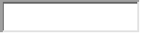
根据项目公司的银行对账单，截至2021年6月30日，项目公司各资金账户余额总计102,093,170.62 元，各账户余额见下表。
截至2021年6月30日各银行账户余额汇总
公司 | 开户银行名称 | 账号 | 账户性质 | 实时余额（元）
正舟 | 中国工商银行股份有限公司武汉汉阳支行 | 3202 0048 0920 0990 232 | 基本户 | 253,339.69
正舟 | 中国建设银行武汉汉阳支行 | 4205 0121 8008 0000 0728 | 一般户 | 2,744,553.87
正舟 | 中国建设银行武汉汉阳支行 | 4205 0121 8008 0000 0763 | 房易安专户 | 0.00
正舟 | 平安银行武汉汉口支行 | 1500 0102 8712 87 | 小额账户 | 268,599.24
正舟 | 平安银行武汉汉口支行 | 1508 2500 0000 73 | 贷款户 | 4,213,280.83
正舟 | 平安银行武汉汉口支行 | 1598 8074 5600 92 | 一般户 | 0.00
正舟 | 平安银行武汉汉口支行 | 1500 0103 5639 57 | 预售监管账户 | 12,104,515.07
正舟 | 平安银行武汉汉口支行 | 1585 1294 1700 44 | 预售监管账户 | 37,960,605.40
正舟 | 平安银行武汉汉口支行 | 1569 9152 0600 19 | 预售监管账户 | 15,470,892.18
正舟 | 平安银行武汉汉口支行 | 1560 5445 0900 58 | 预售监管账户 | 28,827,468.95
正舟 | 平安银行武汉汉口支行 | 1594 4594 5500 20 | 预售监管账户 | 0.00
正锦 | 招商银行解放路支行 | 1279 1386 1710 902 | 基本户 | 249,915.39
 |  | 合计 |  | 102,093,170.62

附件一 三块地项目总平面图
正舟项目图
